TUGAS AKHIR

DASAR SISTEM KOMPUTER



DISUSUN OLEH :

Nama : Amatullah Nova Nur Afrani

NIM : 2200018112

Kelas : C

Prodi : Informatika

UNIVERSITAS AHMAD DAHLAN

2022/2023

1. **IDENTITAS PROJECT**

Nama MK : Dasar Sistem Komputer

Judul Aplikasi : Program Aplikasi Penjualan Sepatu

Link Github : <https://github.com/AmatullahAfrani14/AMATULLAH-NOVA-NUR-AFRANI.git>

Kelas : C

NIM : 2200018112

Nama : Amatullah Nova Nur Afrani

**2. TAMPILAN UNGGAHAN PROJEK DI GITHUB**

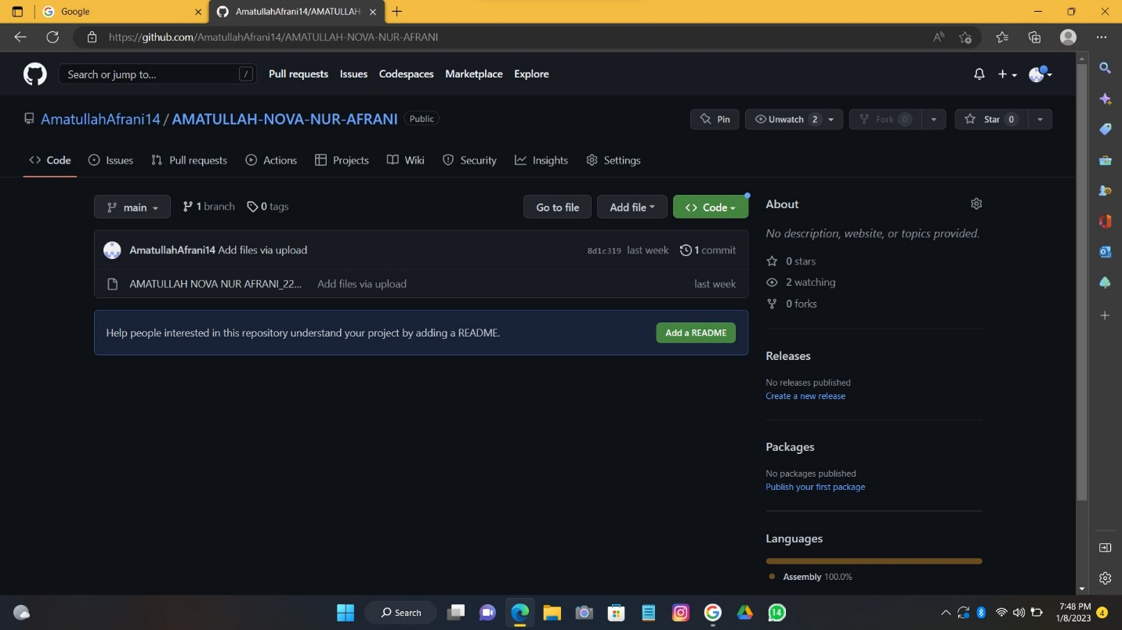

**3. SCREENSHOT TAMPILAN PUBLIKASI DI YOUTUBE**

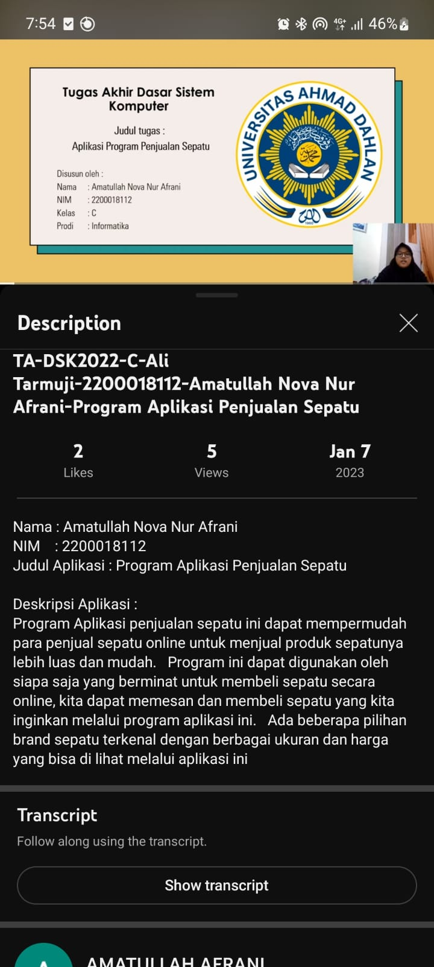

**4.SCREENSHOT BUKTI PUBLIKASI DI FORUM (TUGAS SEBELUMNYA)**

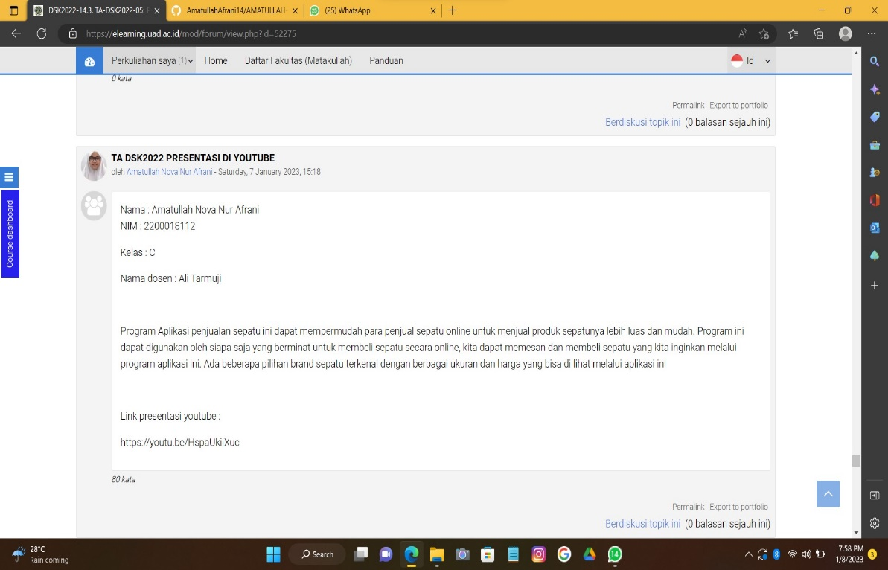 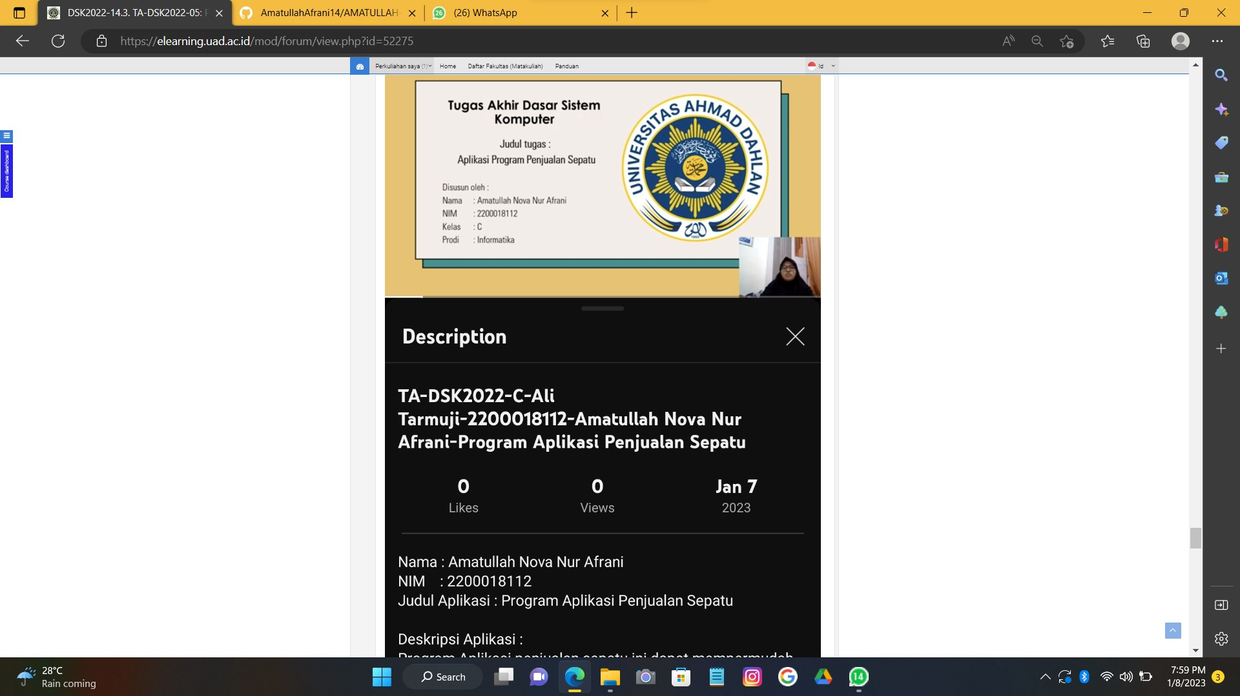

**5. SCREENSHOT TAMPILAN UNGGAHAN HALAMAN PROJEK DI GITHUB SETELAH DITAMBAHI/DI UPDATE FILE PRESENTASI DAN LINK YOUTUBE**

